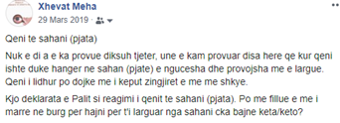
Qeni te sahani (pjata)

Nuk e di a e ka provue diksuh tjeter, une e kam provuar disa here qe kur qeni ishte duke hanger ne sahan (pjate) e ngucesha dhe provojsha me e largue. Qeni i lidhur po dojke me i keput zingjiret e me me shkye.

Kjo deklarata e Palit si reagimi i qenit te sahani (pjata). Po me fillue e me i marre ne burg per hajni per t'i larguar nga sahani cka bajne keta/keto?

